**В С Е О Б Щ А Я К О Н Ф Е Д Е Р А Ц И Я П Р О Ф С О Ю З О В**

**Департамент по вопросам защиты социально-экономических интересов трудящихся**

**О состоянии трудовой миграции**

**в странах СНГ**

Миграция играет важнейшую роль в экономическом развитии большинства стран мира, обеспечивая перераспределение трудовых ресурсов между странами с их относительным избытком в страны с растущим спросом на рабочую силу. Демографические проблемы основных принимающих стран – старение населения, сокращение численности населения трудоспособного возраста и роль миграции в частичном ослаблении негативных последствий этих процессов – требуют особого внимания к миграционным процессам.

При этом трудовая миграция рассматривается как наиболее важный сегмент, поскольку в странах приема мигранты практически сразу выходят на рынки труда, заполняя определенные ниши, или напротив, конкурируя с местным населением за рабочие места.

Регион СНГ является ареной масштабной трудовой миграции. По оценкам, ежегодно в целях трудоустройства от семи до десяти миллионов человек меняли страну пребывания в пределах Содружества. Даны оценки, потому что учет миграционных потоков является актуальной проблемой для региона.

В странах Содружества существуют определенные различия национального законодательства, связанные как с определениями, так и порядком учета трудовых мигрантов. Более того, сбор сведений внутри стран осуществляется различными ведомствами - национальными статистическими службами, ведомствами по интересующему их перечню показателей при осуществлении полномочий (министерства внутренних дел, миграционные службы, пограничные службы и др.). В этой связи ключевым вопросом является сопоставимость методологии статистического учёта миграции. Например, в России в качестве мигрантов Росстат учитывает только иностранцев, зарегистрировавшихся по месту проживания или временного пребывания на срок девять месяцев и более, эти данные служба получает от территориальных органов МВД. В результате значительная часть миграции (особенно временные трудовые мигранты) не попадает в эти данные. Всеобъемлющая статистическая информация о мигрантах содержится в отчетах МВД, но с 2023г. ведомство перестало их публиковать.

Несмотря на то, что порядок учета мигрантов в большинстве стран Содружества во многом идентичен, практика показывает, что число мигрантов, прибывших в страну (по данным страны прибытия), может значительно отличаться от числа выбывших в эту же страну (по данным страны выбытия). Так, включенные в России в статистический учет долгосрочной миграции населения лица, зарегистрированные по месту пребывания, в стране выбытия могут не сняться с регистрационного учета и не попасть в статистическое наблюдение в качестве мигранта. Также некоторые случаи предполагаемого краткосрочного выезда из страны в действительности иногда продолжаются в течение длительного периода времени и не отражаются в учете страны выезда, так как постоянные жители, имеющие намерения покинуть страну на период, меньший установленного срока, не сообщают о своем выезде.

Подобные расхождения приводят к завышению численности населения, особенно в странах с отрицательным миграционным сальдо. При оценке численности населения в целом по СНГ вероятен двойной счет и, следовательно, завышение общей численности населения, проживающего в Содружестве.

Кроме того, одним из основных источников сведений о миграции (в том числе приграничной, трудовой, учебной) являются также переписи населения, которые фиксируют все разнообразие миграционных потоков. Однако при переписи населения информация о респонденте заполняется на основе персональных данных, сообщаемых самим опрашиваемым, без какого-либо документального подтверждения.

Одним из основных официальных показателей международной трудовой миграции является численность иностранных граждан, получивших право на занятие трудовой деятельностью. В странах Содружества существует ряд особенностей учета этого показателя, обусловленных национальным законодательством, вследствие чего в данной публикации численность иностранных граждан, получивших право на занятие трудовой деятельностью, включает: - в Беларуси и Молдове - прибывших в течение года; - в Казахстане, России и Таджикистане - прибывших в течение года и по состоянию на конец года.

С января 2015г. основным документом, позволяющим гражданам государств с безвизовым порядком въезда работать в России, является патент. Численность иностранных граждан, получивших патент, включает численность иностранных граждан, прибывших в Российскую Федерацию в порядке, не требующем получения визы, и получивших патент, подтверждающий право на временное осуществление на территории субъекта Российской Федерации трудовой деятельности у физических и юридических лиц, индивидуальных предпринимателей и иных лиц, чья деятельность подлежит регистрации. В численность иностранных граждан, получивших патент, включается численность иностранных граждан, переоформивших патент.

Для граждан стран с визовым порядком въезда в Россию выдаются разрешения на работу. Кроме того, получение разрешения на работу осталось для граждан, прибывших в безвизовом порядке въезда или граждан стран ЕАЭС, относящихся к таким категориям, как: квалифицированные специалисты; высококвалифицированные специалисты; иностранные граждане, обучающиеся в Российской Федерации по очной форме в профессиональной образовательной организации или образовательной организации высшего образования по основной профессиональной образовательной программе, имеющей государственную аккредитацию; иностранные граждане, прибывшие для работы в организациях, зарегистрированных в государствах - членах ВТО.

Статистика разрешительных документов не учитывает граждан ряда стран, которым предоставлено право свободного доступа на российский рынок труда. К ним относятся граждане Беларуси (как союзного государства Россия-Беларусь, с 1996г.), Казахстана (как члена Таможенного союза с 2012г.), и стран-членов Евразийского экономического союза (ЕАЭС), в который помимо Беларуси и Казахстана вошли Армения (с января 2015г.) и Кыргызстан (с августа 2015г.).

Данные о численности иностранных граждан, получивших право на занятие трудовой деятельностью в государствах СНГ даны в Таблице 1.

Таблица 1

**Численность иностранных граждан, получивших право на занятие трудовой деятельностью в странах СНГ в 2023г., чел.**

|  |  |  |  |
| --- | --- | --- | --- |
|  | **Всего** | **в т.ч. из стран СНГ** | **в т.ч. из других зарубежных стран** |
| **Азербайджан1)** | 7926 | 938 | 6988 |
| **Беларусь** | 9749 | 5314 | 4435 |
| **Казахстан** | 14588 | 2590 | 11998 |
| **Молдова** | 2991 | 1084 | 1907 |
| **Россия1)** | 2 164 567 | 2 104 740 | 59724 |
| **Таджикистан1)** | 6700 | 6513 | 187 |
| **Узбекистан1)** | 7633 | 2480 | 5153 |

1. *2022г.*

Особенности порядка учета трудовых мигрантов в статданных по странам СНГ представлены в Приложении 1.

Основной страной приема трудовых мигрантов в СНГ остается Россия. Международные мигранты прибывают в Россию с целью работы в основном из Узбекистана, Таджикистана и Кыргызстана, составляя по разным оценкам от 80 до 90% всех трудовых мигрантов.

Основными преимуществами России для мигрантов является быстрая возможность легализации (особенно для граждан Кыргызстана, входящего в ЕАЭС), знание многими из них русского языка, сформированная мигрантская инфраструктура, развитые транспортные маршруты, а также общая инерция миграционных потоков в постсоветский период.

Однако миграционный прирост в России в 2022–2024 гг. в целом замедляется, наблюдается отток мигрантов. Статданные показывают, что миграционный прирост за девять месяцев 2024г. снизился на 6% (в 2023г. число мигрантов, приехавших в Россию из-за рубежа, сократилось на 23%). Это отчасти связано с ужесточением миграционной политики и установлением экономических ограничений в регионах (ограничения на работу мигрантов так или иначе действуют практически в половине регионов), а также с ослаблением курса рубля.

Вместе с тем следует отметить, что кадровые агентства в России фиксируют увеличение спроса на сотрудников из стран дальнего зарубежья –Индии, Пакистана и даже Северной Кореи.

Для мигрантов из стран Центральной Азии после России наиболее значимым альтернативным маршрутом является Турция, где работает около 200 тыс. граждан. При этом половину из них составляют граждане Туркменистана, практически отсутствующие на российском рынке труда. Ещё одно важное направление - Южная Корея (в 2024г. эта страна выразила готовность принять у себя 100 тыс. узбекских граждан), ОАЭ и страны ЕС.

Важно отметить, что диверсификация трудовой миграции составляет часть государственной политики в странах Центральной Азии. Например, сообщается, о подготовке межправительственного соглашения в сфере миграции между Узбекистаном и Германией.

В Азербайджане за первое полугодие 2024г. наблюдается приток иностранных граждан – миграционной службой было зарегистрировано 1487 человек, прибывших в Азербайджан на постоянное место жительства. В то же время, 1171 человек покинули страну. Положительное миграционное сальдо, составившее 316 человек, что свидетельствует о растущей привлекательности Азербайджана для иностранных граждан. Государством принимаются меры по привлечению **к трудовой деятельности в стране высококвалифицированных иностранцев и лиц без гражданства. В этой связи** принято распоряжение Президента Азербайджана в июне 2024г., в соответствии с которым госорганам Республики поручено учредить программу для расширения возможностей привлечения высококвалифицированных специалистов к работе в стране.

В Беларуси трудовая миграция за последние два года возросла в полтора раза. Более 60 тысяч трудовых мигрантов работают в Беларуси в 2024г., при этом около 40% от этого числа составляют жители России. А в целом, иностранные специалисты, которые по трудовому договору работают в Беларуси, являются гражданами 130 стран мира. Большинство трудовых мигрантов заняты на рабочих специальностях. Из них две трети в сфере услуг: в торговле, гостиничном бизнесе, транспортной деятельности. Также иностранцы работают в строительстве, сельском хозяйстве, производстве продуктов питания.

В Казахстане по данным статистики основной поток эмиграции приходится на трудоспособное население, которое чаще всего выезжает за рубеж в поисках работы, образования или лучших условий жизни. Одновременно с этим наблюдается значительный прирост иммигрантов. Так, из Казахстана за 9 месяцев 2024г. выехали свыше 10 тыс. человек, при этом основными направлениями для казахстанских эмигрантов традиционно остаются соседние страны, а также дальнее зарубежье. Прибыли же в страну за этот период более 20 тыс. человек. Среди них преобладают граждане Китая (1,5 тыс. чел.) и Монголии (1 тыс. чел.).

В Молдове продолжается отток трудоспособного населения. Каждый третий трудоспособный гражданин работает за границей, что оказывает существенное воздействие на динамику занятости в стране (доля трудоспособного населения за рубежом выросла с 23,4% в 2015г. до 33,1% в 2023г.). Чаще всего мигрируют молодые люди в возрасте от 25 до 44 лет.По данным национальной статистикичисленность трудоспособного населения Молдовы в возрасте от 15 до 64 лет постоянно сокращается.В 2023г. из 2 475 тыс. человек трудоспособного населения 819 тыс. человек трудилось за рубежом.

Для Кыргызстана миграционные процессы играют ключевую роль, так как более 1,1 млн граждан страны (28% от трудоспособного населения) находятся в миграции. Из них – на территории стран СНГ 872,9 тыс. чел, в том числе в России 870,3 тыс. чел. При этом альтернативного направления нет, так как ЕС предлагает ограниченное количество рабочих мест (4–5 тыс. сезонных рабочих в Великобритании и 10 тыс. в Германии).

В Таджикистане в первом полугодии 2024г. количество трудовых мигрантов, выехавших за границу, сократилось на 16% по сравнению с предыдущим годом (составило 392 805 человек, в аналогичный период 2023г. – 467 247 человек). Из общего количества трудовых мигрантов 386 987 человек направились в Россию. Такое сокращение обусловлено текущей ситуацией и изменением ряда нормативных актов в сфере миграции в России.

В Узбекистане за 9 месяцев 2024г. выбыли в зарубежные страны – 8374 человек, 1736 – прибыли. Наибольшая доля прибывших в страну на постоянное место проживания из-за рубежа пришлось на Россию (37,8%) и Казахстан (24,7%), из Таджикистана зарегистрировано 10,0% прибывших, Кыргызстана – 6,2%, Туркменистана – 2,5%, других стран –18,8%.

**Численность граждан, выехавших на работу за границей, человек**

**(по данным Статкомитета СНГ)**

|  |  |  |  |  |  |  |  |
| --- | --- | --- | --- | --- | --- | --- | --- |
|  | | **2018** | **2019** | **2020** | **2021** | **2022** | **2023** |
| **Беларусь** | Международная миграция, всего | 11 093 | 9 061 | 4 723 | 5 732 | 5 590 | 4 535 |
| в т.ч по странам СНГ | 5 009 | 4 203 | 1 452 | 2 693 | 1 976 | 1 923 |
| **Казахстан** | Международная миграция, всего | - | - | - | - | - | 191 051 |
| в т.ч по странам СНГ | - | - | - | - | - | 163 939 |
| **Кыргызстан** | Международная миграция, всего | 263 427 | - | 268 430 | - | - | 327 100 |
| в т.ч по странам СНГ | 256 619 | - | - | - | - | 317 800 |
| **Молдова** | Международная миграция, всего | 352 713 | 105 859 | 90 403 | 79 037 | 92 953 | 82 929 |
| в т.ч по странам СНГ | 150 922 | 31 534 | 21 691 | 17 043 | 11 524 | 7 008 |
| **Россия** | Международная миграция, всего | 58 044 | 57 638 | 45 463 | 53 149 | 55 597 | 51 258 |
| в т.ч по странам СНГ | 76 | 88 | 128 | 71 | 57 | 66 |
| **Таджикистан** | Международная миграция, всего | 484 176 | 530 883 | 129 807 | - | 775 578 | 652 014 |
| в т.ч по странам СНГ | 476 838 | 527 837 | 122 486 | - | 766 086 | 645 446 |
| **Узбекистан** | Международная миграция, всего | - | 4 007 | - | - | 11 315 | 12 271 |
| в т.ч по странам СНГ | - | 1 230 | - | - | 6 521 | 4 653 |

Данные о выбывших в страны вне СНГ (по отдельным странам) приведены в Приложении 2.

Для региона СНГ, который является ареной масштабной трудовой миграции, одной из актуальный проблем является сбор качественных данных по показателям миграционных потоков.

**О данных в сфере по трудовой миграции в ЕАЭС**

Начиная с момента создания Союза показатели, характеризующие трудовую миграцию, неуклонно растут. К примеру, объёмы трудовой миграции из Армении и Кыргызстана в Россию увеличились почти на 30% после вступления в силу Договора о Союзе.

В 2023г. в общей сложности в процессах трудовой миграции в рамках Союза приняли участие почти 1млн человек.

Показатели, характеризующие трудовую миграцию в ЕАЭС, в целом имеют устойчивую тенденцию к росту (за исключением периода пандемии коронавирусной инфекции). Так, если в 2017г. численность трудящихся составляла порядка 486 тыс. человек, то в 2023г. – уже 996 тысяч.

**Общее количество трудящихся государств ЕАЭС**

**осуществлявших трудовую деятельность в странах Союза в период 2017–2023 гг.**

|  |  |  |  |  |  |  |  |
| --- | --- | --- | --- | --- | --- | --- | --- |
|  | **2017г.** | **2018г.** | **2019г.** | **2020г.** | **2021г.** | **2022г.** | **2023г.** |
| Количество  трудящихся | 486 203 | 586 026 | 647 993 | 495 788 | 638 522 | 739 617 | 996 034 |

Только за год в 2023г. по сравнению с предыдущим годом общая численность граждан стран ЕАЭС, работающих в других странах Союза, выросла на 35%. Однако ситуация различна по странам Союза, так в Армении рост составил с 14895 до 20601 человек (+38%), в Беларуси – с 3 839 до 3 896 человек (+1%), в Казахстане – с 76251 до 80910 человек (+6%), в России – с 644620 до 881997 человек (+36%). В Кыргызстане в 2023г. работало 8627 граждан других стран ЕАЭС.

**Количество трудящихся государств-членов ЕАЭС осуществлявших трудовую деятельность в период 2015–2023 гг.**

|  |  |  |  |  |  |  |  |  |  |
| --- | --- | --- | --- | --- | --- | --- | --- | --- | --- |
|  | **2015г.** | **2016г.** | **2017г.** | **2018г.** | **2019г.** | **2020г.** | **2021г.** | **2022г.** | **2023г.** |
| **РА** | – | 2199 | 2415 | 2970 | 3395 | 3960 | 3998 | 14895 | 20601 |
| **РБ** | 3317 | 2947 | 3223 | 5012 | 7861 | 6040 | 5221 | 3839 | 3896 |
| **РК** | 16349 | 25447 | 10185 | 34619 | 39978 | 43664 | 44644 | 76251 | 80910 |
| **КР** | – | – | – | – | – | 24 | 20 | 12 | 8627 |
| **РФ** | 933103 | 741105 | 470380 | 543425 | 596758 | 442103 | 584639 | 644620 | 881997 |

**Объем трудовой миграции в Республику Армения с 2015 по 2023 гг.**

*(тыс. человек по годам)*

**Объем трудовой миграции в Республику Беларусь с 2015 по 2023 гг.**

*(тыс. человек по годам)*

**Объем трудовой миграции в Республику Казахстан с 2015 по 2023 гг.**

*(тыс. человек по годам)*

**Объем трудовой миграции в Российскую Федерацию с 2015 по 2023 гг.,**

*(тыс. чел. по годам)*

По-прежнему более 95% общего объёма трудовой миграции в рамках ЕАЭС приходится на Российскую Федерацию.

Отраслями экономики, где востребован труд работников из других стран ЕАЭС, являются строительство, транспорт, сфера услуг, ЖКХ и сельское хозяйство.

Сегодня в рамках ЕАЭС более 93 млн работников могут свободно работать в любом из государств-членов Союза, что создает благоприятные условия для развития функционирования единого рынка трудовых ресурсов в рамках Союза.

Департамент ВКП по вопросам защиты

социально-экономических интересов трудящихся

**Приложение 1**

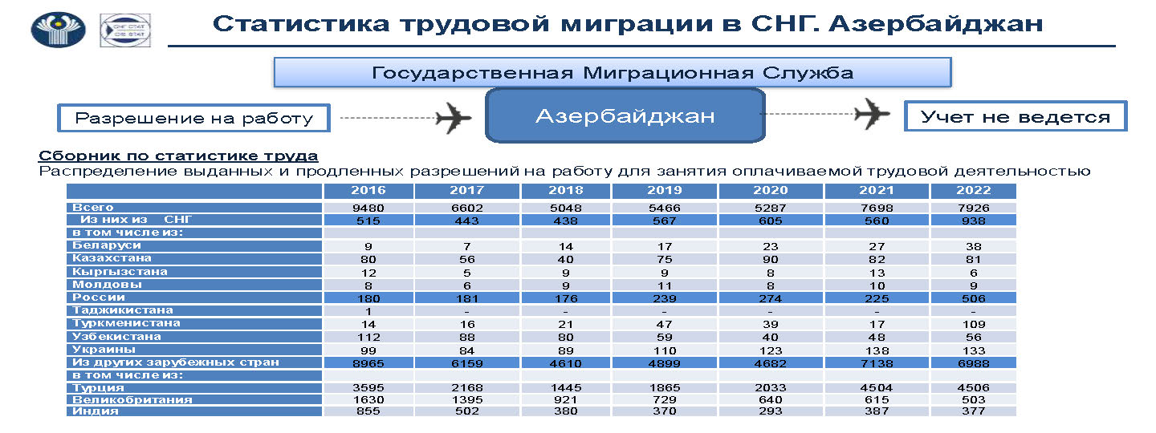  
  
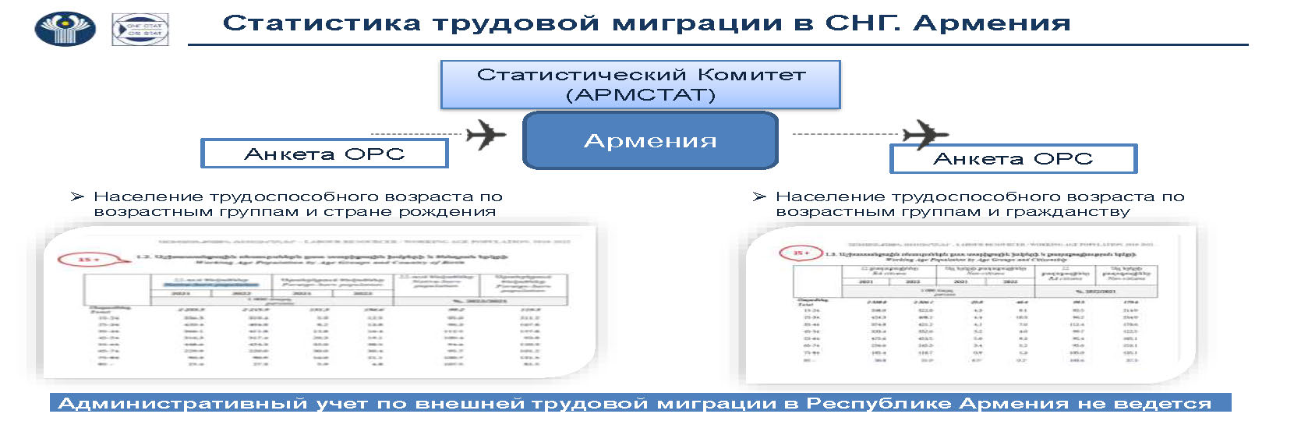  
  
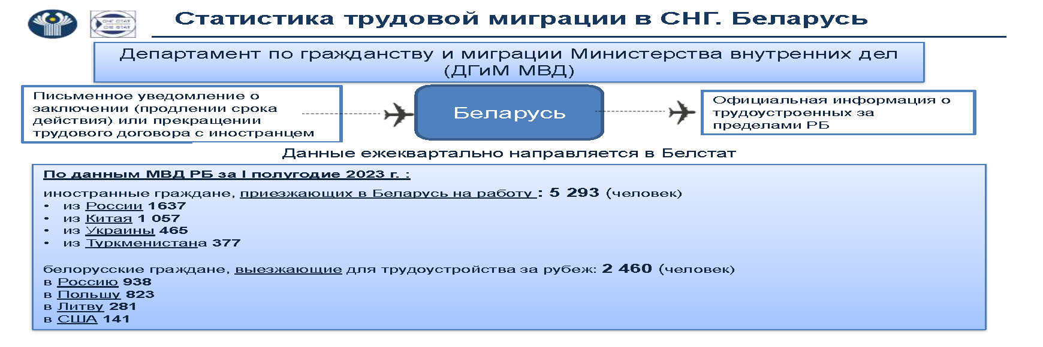  
  
  
  
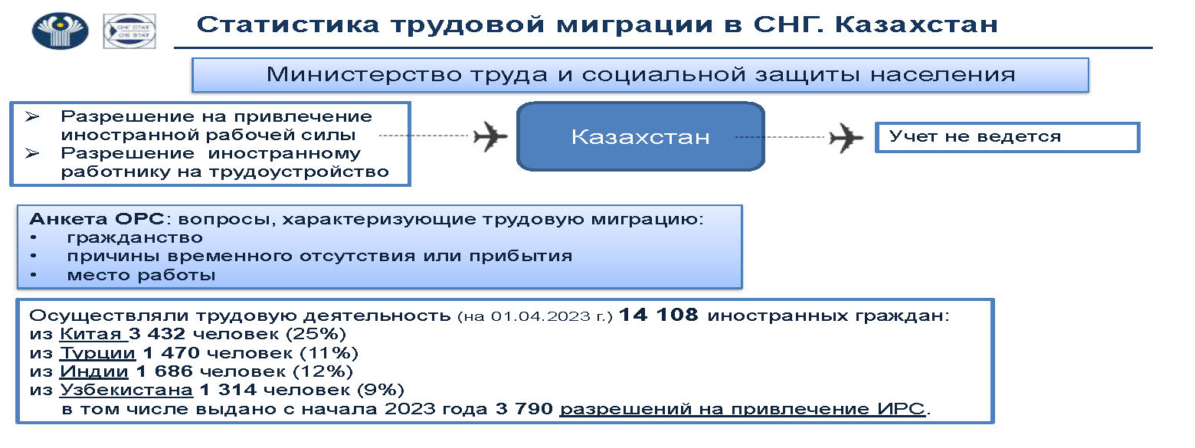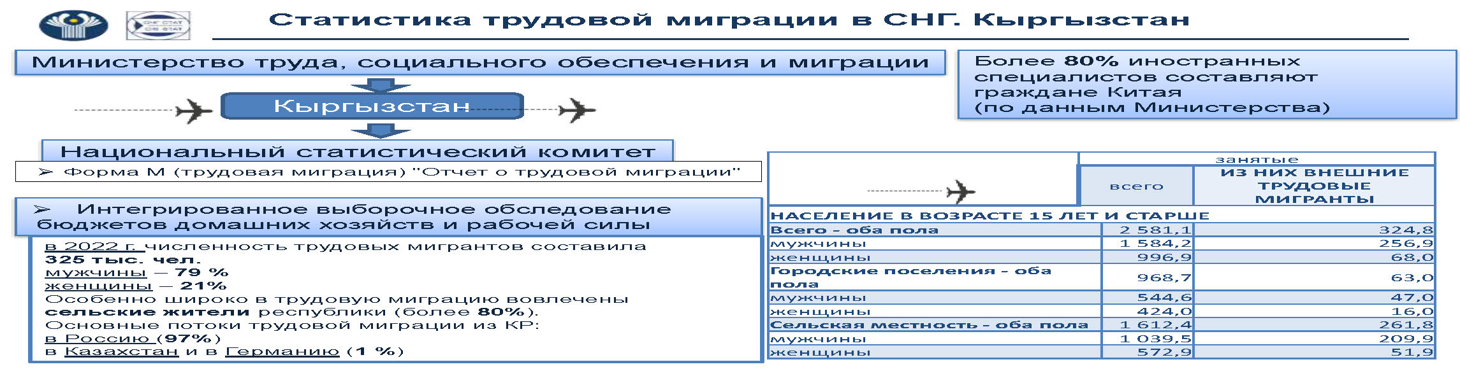  
  
  
  
  
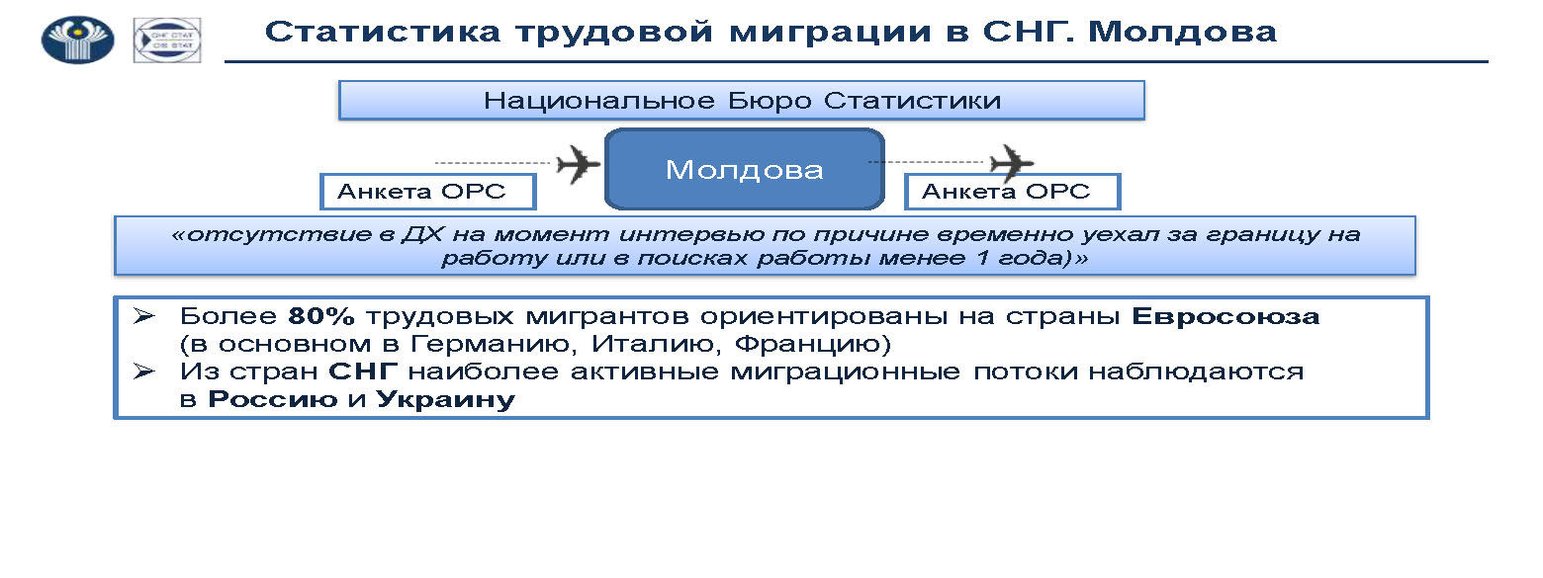  
  
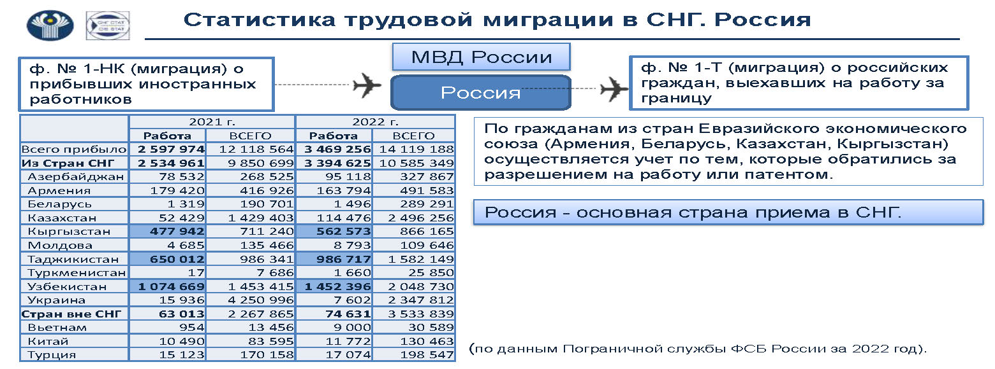  
  
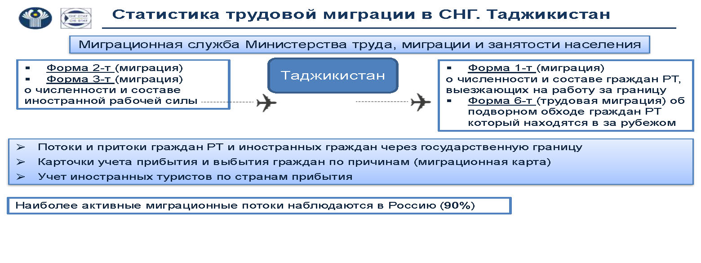  
  
  
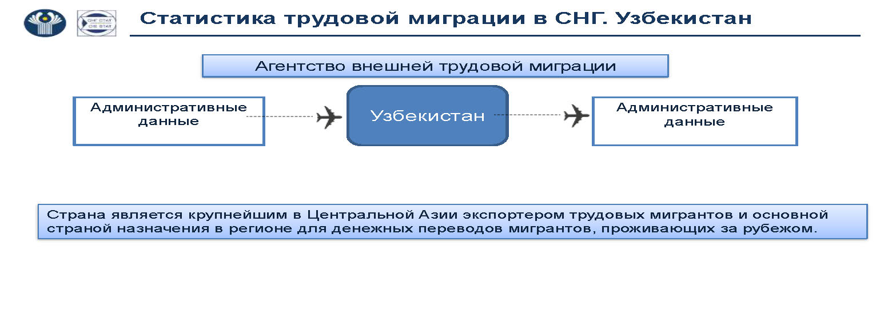

**Приложение 2**

**Данные о выбывших в страны вне СНГ (по отдельным странам)**

**Из Беларуси:**

* 2020 год - Литва 1685; Польша 1126; Чехия 247; Корея 51; Финляндия 38; США 36; Китай 21; Япония 17; Объединенные Арабские Эмираты 15; Эстония 7.
* 2021 год - Польша 1319; Литва 1235; США 104; Чехия 97; Финляндия 92; Германия 46; Объединенные Арабские Эмираты 37; Корея 35; Китай 33; Латвия 17.
* 2022 год - Польша 2606; Литва 324; США 146; Объединенные Арабские Эмираты 98; Финляндия 93; Швейцария 72; Китай 45; Чехия 43;  Латвия 42; Словакия 40.
* 2023 год - Польша 1767; Литва 330; США 144; Арабские Эмираты 90; Швейцария 64; Финляндия 57; Китай 54; Корея 34; Словакия 18; Япония 18.

**Из Казахстана:**

* 2023 год - Польша 13200, Южная Корея 6278, Великобритания 5017, Франция 373, Китай 261, США 217, Испания 193, ОАЭ 181, Болгария 180, Катар 167.

**Из Кыргызстана:**

* 2023 год - Корея 2617; Турция 1615; Германия 1258; Эстония 1098; Словакия 728; ОАЭ 555; Кипр 479; Англия 330; США 256; Польша 184; Болгария 181.

**Из Молдовы:**

* 2022 год - Германия 25108; Италия 14628; Франция 8976; Румыния 5402; Польша 4994; Чехия 4972; Великобритания 3957; Израиль 2226; Испания 2214; Ирландия 1853.
* 2023 год - Германия 25831; Италия 11083; Франция 8938; Чехия 4326; Польша 4013; Израиль 3439; Румыния 3434; Великобритания 2674; Бельгия 1731; Ирландия 1546.

**Из России:**

* 2022 год - Либерия 10316; Маршалловы острова 4481; Панама 4277; Германия 3901; Нидерланды 3802; Багамы 3229.
* 2023 год - Либерия 9326; Панама 4799; Нидерланды 3897; Маршалловы острова 3470; Багамы 3032; Мальта 2682; Норвегия 2601; Германия 2458; Кипр 1891; Антигуа и Барбуда 1628.

**Из Узбекистана:**

* 2022 год - Республика Корея 4209; Сербия 435; Англия 58; Германия 50; Польша 19; Япония 11; Турция 7; Латвия 3; Израиль 2.
* 2023 год - Республика Корея 4878; Англия 1868; Германия 473; Турция 193; Румыния 54; Япония 49; Литва 48; Болгария 37; Польша 9; Латвия 9.